“大走访”活动记录表
学校： 武进区庙桥小学
教师姓名 | 刘晓华 | 班级 |  | 六5 | 学生姓名 |  | 陈文静
家长姓名 | 陈玮 |  | 同行教师 |  |  | 孙星、文翔
家访时间 | 2022.1.19 |  | 家访形式 |  |  | 上门家访
家访准备 | 书籍，几位家访老师交流学生情况
家访过程 | - 交流孩子在校情况，学习不够积极。  - 了解孩子在家的学习、生活情况。  - 分析期末考试各科情况。  - 寒假要求：休息好的同时不忘了学习和锻炼身体，以及需要家长配合的几个注意事项。
家长诉求 | - 孩子内向，老师对她学习上多帮助一点。  - 推荐一点课外练习让他在假期做做。  - 平时上课请老师多关注，多提问。
家访照片 | 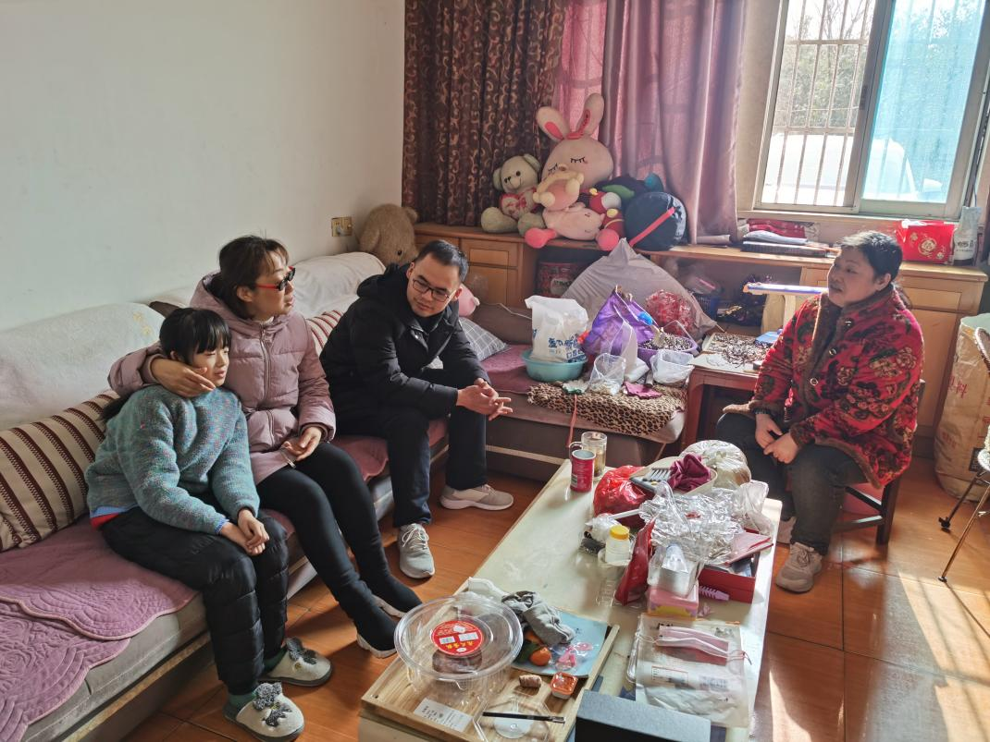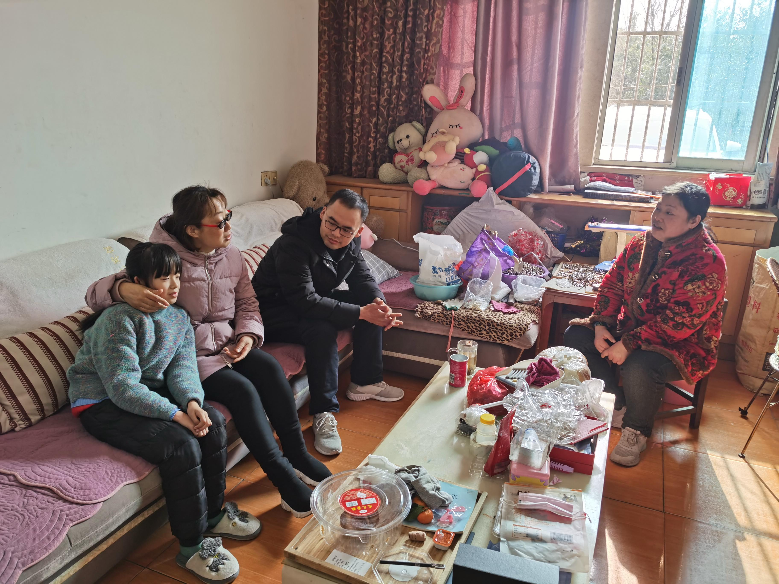
家访后  寻求对策  或感想 | 通过家访我体会到了电访所不能达到的效果。面对面促膝交谈与电话里的听声不见面，那感觉和效果就是不一样。所以这登门家访的传统不能去。俗话说“情感是教育的桥梁”。亲”字，也说明一个道理：人要常见面才会亲。所以家访能让我们和学生家长打成一片，感情亲切融洽，这样家长们就不再会有什么误会和责怨，我们的工作就能得到心应手。对于家访的对象是后进生，我觉得“后进生”因为一些不突出的优点而受到老师的称赞时会很高兴，老师可以和家长一起从点滴的进步谈起，一分为二地分析学生，用优点去克服缺点。所以在家访时我把握实际，灵活调节，在轻松融洽的气氛中提出孩子存在的问题，共同商量、探讨教育措施，使学生心服口服，家长也欣然配合。

